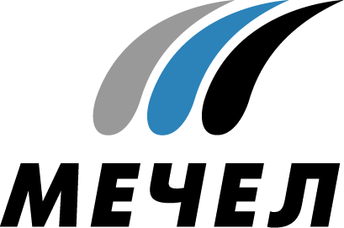

НА ЧЕЛЯБИНСКОМ МЕТАЛЛУРГИЧЕСКОМ КОМБИНАТЕ СНИЖЕНЫ ЗАТРАТЫ НА ВЫПУСК АГЛОМЕРАТА
Челябинск, Россия – 19 сентября 2014 г. – В агломерационном производстве Челябинского металлургического комбината, входящего в Группу «Мечел», достигнут высокий экономический эффект за счет использования антрацита в топливе для агломашин.
Применение в качестве топлива антрацита – каменного угля, отличающегося высокой теплотворной способностью, взамен коксовой мелочи, образующейся при работе коксовых батарей и доменного цеха, позволяет предприятию экономить на производстве агломерата более 6 миллионов рублей в месяц.
Возможность замены дорогостоящей коксовой мелочи антрацитом подтверждена высокими производственными показателями, полученными в результате опытных спеканий агломерата. Увеличивая долю антрацита в топливе, специалисты комбината постепенно довели ее до нынешних рекордных 80 процентов.
«Использование антрацита в топливе для агломашин способствует снижению затрат на выпуск агломерата, а также существенно увеличивает стойкость оборудования аглофабрики №2. Кроме того, немалый объем коксовой мелочи, который прежде направлялся на комбинат, ООО «Мечел-Кокс» теперь успешно реализует по более выгодной цене», – поясняет начальник агломерационного производства ОАО «ЧМК» Евгений Казанцев.
Аглофабрика №2 – это современный производственный комплекс, введенный в эксплуатацию в 2005 году. Она обеспечивает агломератом высокого качества доменный цех ОАО «ЧМК». АГФ №2 работает в составе четырех агломашин и оснащена пылегазоочистным оборудованием, которое соответствует самым высоким требованиям экологической безопасности. С выходом производственного комплекса на проектную мощность была выведена из эксплуатации аглофабрика №1 с менее прогрессивными системами очистки.

***

Челябинский металлургический комбинат
Екатерина Усольцева
Тел.: (351) 725-40-48
Е-mail: ekaterinausoltseva@mechel.ru

***
«Мечел» — глобальная горнодобывающая и металлургическая компания, в которой работают более 70 тысяч человек. Продукция компании поставляется в Европу, Азию, Северную и Южную Америку, Африку. «Мечел» объединяет производителей угля, железной руды, стали, проката, ферросплавов, тепловой и электрической энергии. Все предприятия работают в единой производственной цепочке: от сырья до продукции с высокой добавленной стоимостью.

